Iscrizioni online ai servizi SCOLASTICI per il nuovo anno scolastico 2022/2023
Gentili Genitori,
con il nuovo anno scolastico 2022/2023 il servizio di Refezione Scolastica e di Trasporto Scolastico saranno oggetto di un’importante novità organizzativa legata all’iscrizione: a partire dal giorno 16/08/2022 sarà infatti possibile iscriversi ai Servizi Scolastici attraverso il nuovo Portale Iscrizioni Online.
Per tutte le famiglie sarà quindi possibile richiedere per i propri figli un rinnovo d’iscrizione (per gli utenti già iscritti e che accedono sull’attuale portale/APP) oppure richiedere una nuova iscrizione al servizio (per utenti mai iscritti) secondo le modalità descritte di seguito.

MODALITÀ D’ISCRIZIONE
Nuovi iscritti:
L’accesso dovrà essere effettuato accedendo al link: https://www6.itcloudweb.com/cellinosanmarcoportalegen/
Iscrizione tramite SPID
- I nuovi iscritti dovranno premere il tasto Iscriviti con SPID
scegliere dal menu a tendina il proprio Identity Provider (es Aruba, InfoCert ecc) e inserire le credenziali SPID del genitore che verrà associato all’alunno.

Successivamente, inserire il Codice Fiscale dell’alunno e premere sul tasto 'Sono un nuovo iscritto'.
- Per un’eventuale modifica dell’iscrizione già salvata ed inoltrata all’ufficio, premere sempre il tasto Iscriviti con SPID e seguire il percorso descritto nel punto precedente.

Rinnovo d’iscrizione:
Rinnovo con SPID
Chi dovrà effettuare il rinnovo d’iscrizione dovrà collegarsi al Portale Genitori tramite il link https://www6.itcloudweb.com/cellinosanmarcoportalegen/ premere il tasto Entra con SPID, scegliere dal menu a tendina il proprio Identity Provider (es Aruba, InfoCert ecc) e inserire le credenziali SPID del genitore associato all’alunno.
Successivamente, entrare nella sezione Anagrafiche > Rinnova iscrizione e proseguire con il rinnovo online.

Attenzione: in caso di iscrizione di più fratelli, iscrivere tutti gli utenti con lo stesso genitore/tutore.

Per nuovi iscritti e rinnovi d’iscrizione

In seguito all’accesso al portale, verrà richiesto di inserire un indirizzo e-mail valido, sul quale riceverete un codice da utilizzare per procedere all’iscrizione.

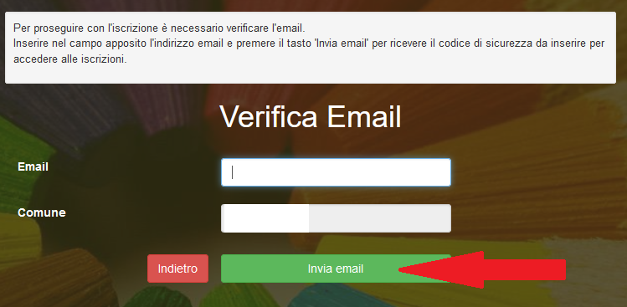

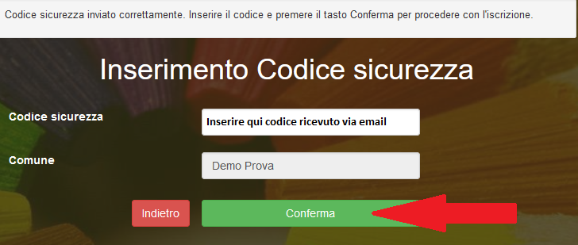

A questo punto sarà necessario compilare tutti i dati richiesti. Al termine del processo, sarà possibile scaricare:
- il riepilogo della domanda d’iscrizione compilata
- il manuale informativo che spiega come utilizzare il portale e APP (es. per effettuare un pagamento online a partire dall’avvio del nuovo AS)
- la lettera con le proprie credenziali d’accesso

Confidando in una proficua collaborazione, Vi rivolgiamo i nostri più cordiali saluti.

